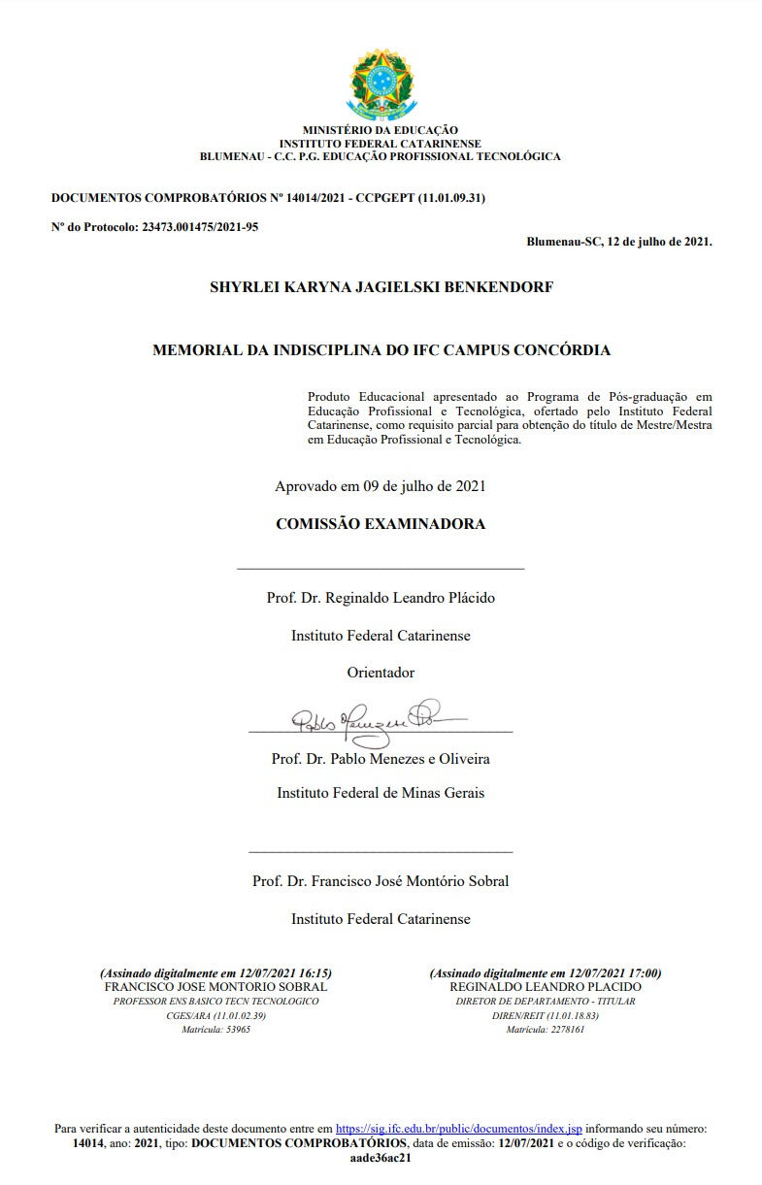

B468m
Benkendorf, Shyrlei K. Jagielski.
Memorial da Indisciplina do IFC campus Concórdia/ Shyrlei K. Jagielski Benkendorf, Reginaldo Leandro Plácido – Blumenau, 2021.
Formato: Website
Produto Educacional (Mestrado Profissional em Educação Profissional e Tecnológica) - Instituto Federal Catarinense campus Blumenau, 2021.
Orientador: Prof. Dr. Reginaldo Leandro Plácido
1. Indisciplina escolar. 2. Escola agrícola. 3. Cultura escolar. 4. Educação Profissional e Tecnológica. 5.Internato. I. Plácido, Reginaldo Leandro. II. Instituto Federal Catarinense. III. Título.
CDD 373.246
Ficha catalográfica elaborada pela bibliotecária: Shyrlei K. Jagielski Benkendorf – CRB 14/662

Apêndice A (produto educacional) – Organização do memorial

Nada na vida de uma instituição escolar acontece, ou aconteceu, por acaso, tanto o que se perdeu ou transformou, como aquilo que permaneceu. A memória de uma instituição é não raro, um somatório de memórias e de olhares individuais ou grupais, que se contrapõem a um discurso científico. É mediando entre as memórias e o(s) arquivo (s) que o historiador entretece uma visão hermenêutica e um sentido para o seu trabalho e dessa dialética nasce o sentido para a história das instituições educativas.
(Magalhães, 2004).

O produto educacional que aqui se apresenta é um website denominado Memorial da (In)disciplina do IFC campus Concórdia, contendo informações obtidas da pesquisa bibliográfica, da pesquisa documental e das entrevistas realizadas.
Kaplún (2003) e Zabala (1998) indicam caminhos a serem considerados durante a construção de um produto educacional. Alguns eixos propostos para a análise são denominados de conceitual, procedimental e atitudinal (Kaplún, 2003).
A conceituação teórica do Memorial da (In)disciplina está fundamentada nas bases da EPT, na cultura escolar e na indisciplina na visão de Foucault (2008). A pesquisa tem a perspectiva da história cultural.
No que concerne aos aspectos pedagógicos do produto, tendo em vista a sua necessidade de contribuir para o ensino da EPT, os assuntos explorados no site estão relacionados à política nacional e local, à ditadura militar, à contextualização da criação da escola na cidade de Concórdia e às entrevistas relacionadas a (in)disciplina no ambiente da escola agrícola em geral e no internato em particular. Compreende-se que tais temas, conforme o resultado da avaliação pela qual foi submetido o produto, tem potencial para ser explorado de acordo com a atividade e o conteúdo que estiver sendo trabalhado em sala de aula (regimes políticos; trabalho e educação; temática de adolescentes e indisciplina, entre outros). A forma como será trabalhado dependerá da possibilidade e da intencionalidade de cada professor.
A percepção da indisciplina que se tem nesse produto não é de uma ação totalmente negativa ou com intenção meramente de infringir uma determinação. Busca-se compreender a ação considerada indisciplinar com o auxílio de perspectivas macro, que, na visão da pesquisadora, em alguma medida influenciaram as relações na instituição pesquisada.
A (in)disciplina é inserida nas discussões de relações de poder entre os atores e fundamentada em Foucault (1998, 2008). O autor elucida que o fator disciplina torna essas relações mais visíveis, quando se identificam os oprimidos e opressores, ou os mandantes e os submissos, cujas posições podem se alterar, a depender da situação.
Tendo em vista tais perspectivas, o Memorial da (In)disciplina oferece recortes das entrevistas realizadas, oportunizando conhecer algumas situações que ocorriam, as punições aplicadas e um pouco da dinâmica diária da instituição.
Documentos e imagens contribuem para tecer a teia de fatos e elementos que compõem a perspectiva estudada, os textos são objetivos e curtos, e são oferecidas indicações de referências para quem tem interesse em pesquisar mais a respeito dos assuntos abordados.
O interesse na objetividade se justifica pela característica do público jovem, que prioriza a leitura de textos mais curtos. Houve um cuidado em oferecer suportes informacionais diferenciados, de modo a se tornar mais atraente ao público. Por exemplo, ao se trabalhar as questões indisciplinares, além dos depoimentos dos entrevistados, os textos são ilustrados com documentos sobre as normas disciplinares institucionais, que foram localizadas no arquivo permanente da instituição escolar, como também com os áudios das entrevistas reproduzidos em podcasts.
As imagens de espaços da instituição escolar, retratadas nas décadas de 1960 e 1970, comparadas com os espaços atuais, aproximam o estudante de agora com a realidade vivida e facilitam a compreensão de fatos relatados do passado.
O site foi construído com o intuito de contribuir para a história e a memória da instituição, por meio do resgate informacional realizado, e que servirá para os estudantes compreenderem que cultura permeia a instituição hoje, percebendo a contextualização política, econômica e social do período. Além disso, almeja-se que seu conteúdo possa ser utilizado em sala de aula, por professores de história, geografia, sociologia e filosofia, abordando temas que estão no currículo dos cursos do EMI, sendo um instrumento auxiliar ao ensino.
O produto educacional foi aplicado a onze professores do IFC campus Concórdia, que trabalham com disciplinas que abordam os assuntos tratados (história, geografia, filosofia e sociologia), além de especialistas da história da EPT. Foi enviado um formulário no Google Forms, com seis questões fechadas, além de um espaço para sugestões e comentários em geral.
O Memorial está dividido em seções, considerando a categorização dos assuntos e do material em mãos da pesquisadora para a divulgação. Cinco são as seções principais apresentadas: Home, Sobre a pesquisa, Visite o Memorial, Biblioteca e Contato. Cada uma delas será descrita a seguir.

ACESSO: http://memoriasifcconcordia.com.br/
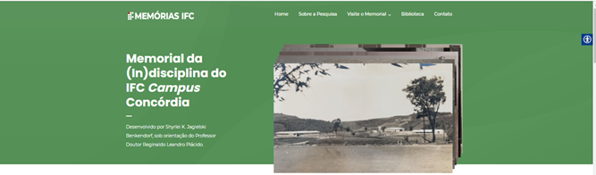
MENUS: Home; Sobre a Pesquisa; Visite o Memorial; Biblioteca e Contato.
Há um dispositivo no canto superior direito, que possibilita o aumento da fonte, o destaque de links, a alteração das cores e da fonte.

HOME: Há um texto explicativo sobre o Memorial da (In)disciplina e um menu com destaque na página com os subtemas: Indisciplina e disciplina no regime de internato; A educação e o regime militar; Gratidão e orgulho da escola; Memórias fotográficas e Biblioteca (sugestão de leitura).
No rodapé, há um mapa do site para acessar os mesmos itens do corpo do texto e do cabeçalho, a identificação visual do ProfEPT, uma nota do Memorial e a licença do Creative Commons.
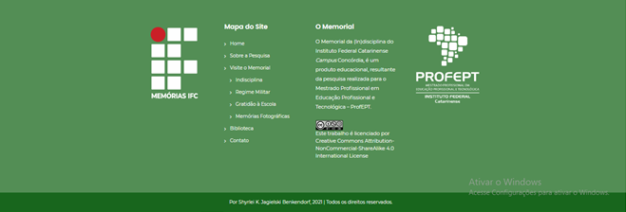
SOBRE A PESQUISA:
http://memoriasifcconcordia.com.br/sobre/
Nessa página, procurou-se trazer informações sobre a história da educação profissional e sobre a história do ensino agrícola no Brasil. Complementa-se com imagens de uma notícia publicada no Jornal do Brasil, em 7 de abril de 1965, que informa sobre a inauguração do Ginásio Agrícola em Concórdia, e com a foto do Decreto nº 7.566, de 23 de setembro de 1909, instituindo a Escola de Aprendizes e Artífices.
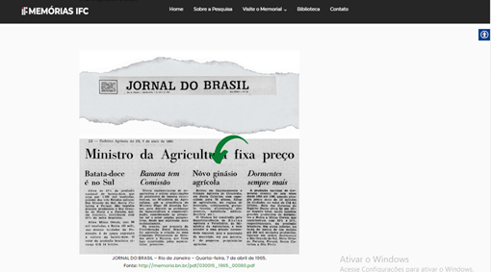
Ainda nessa página, há uma explicação sobre os cuidados éticos tomados para a realização da pesquisa, o agradecimento aos entrevistados e a relação dos seus nomes, além dos créditos aos que colaboraram para a elaboração do site.

Na página VISITE O MEMORIAL, abrem-se quatro subtemas, quais sejam: Indisciplina, Regime Militar, Gratidão à escola, Memórias fotográficas.
INDISCIPLINA:
http://memoriasifcconcordia.com.br/indisciplina/
Com um texto intitulado “Disciplina e Indisciplina em Regime de Internato”, há uma breve contextualização sobre esse tema. Além disso, apresentam-se alguns trechos das entrevistas que trazem relatos sobre essa questão, que é o cerne da pesquisa. Para reforçar e ilustrar os relatos, são apresentadas cartas localizadas no arquivo permanente do IFC campus Concórdia, enviadas aos pais, relatando as infrações dos filhos e as respectivas punições. Para quem tiver interesse, há um link para acessar todas as cartas encontradas relativas ao período delimitado da pesquisa.
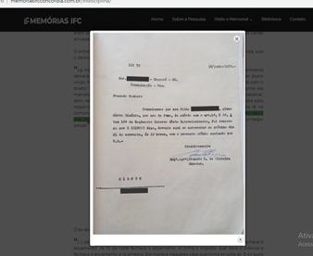
Em seguida, são apresentadas imagens do Regimento Interno e Normas Disciplinares vigentes no Ginásio e Colégio Agrícola de Concórdia.
Logo abaixo, com o intuito de tornar o site mais dinâmico, foram inseridos dois podcasts com áudios de trechos das entrevistas. O primeiro podcast é intitulado “Atos indisciplinares e Punições” e o segundo trata da “Adaptação e relacionamentos na escola”.
Durante a pesquisa, identificou-se que não eram apenas os estudantes que estavam assujeitados às regras e punições da instituição escolar, mas também os funcionários deveriam seguir regras e assumir as consequências de não cumpri-las. Por isso, após um pequeno texto explicativo, são apresentados dois documentos com regras aos funcionários e a Portaria 8/67, que suspende uma funcionária por falta grave.
Como último tema tratado nesta página, há um texto sobre a prática do trote, seguido de depoimentos dos entrevistados sobre o assunto.
Ao fim da página, há uma nota explicativa sobre o podcast e sobre as entrevistas, que foram mantidas em suas versões originais, sem tratamento de áudio ou correção ortográfica, a fim de garantir a fidedignidade histórica dos depoimentos.

REGIME MILITAR
http://memoriasifcconcordia.com.br/educacao-e-regime-militar/

Essa página é iniciada com o texto “Educação e o regime militar”, seguido de dois minidocumentários disponíveis no YouTube, contextualizando o regime e a ditadura militar e sobre a participação dos estudantes nesse processo.
Outro aspecto que é pontuado neste item é a questão da censura que pairava em diversos âmbitos da sociedade.
Como prova da censura localizada na instituição pesquisada, é apresentado um ofício emitido pelo Ministério da Educação e Cultura, desaconselhando a utilização do livro “História Militar do Brasil”, de Nelson Werneck Sodré. Tal livro fazia parte de uma lista de títulos censurados, cujo link com a lista se encontra em seguida.
Há um breve comentário sobre a censura de músicas, com links de sites com acesso a algumas delas. Há também a opção se ouvir uma das músicas censuradas do compositor Chico Buarque de Holanda, chamada “Apesar de você”.
Segue-se com uma introdução a respeito da lei da repressão e uma cópia do Decreto-Lei 477 de 26 de fevereiro de 1969, localizado no arquivo do IFC, definindo infrações disciplinares praticadas por estudantes e funcionários de estabelecimentos de ensino. É disponibilizado o link da legislação, como também da Lei N° 6.683 de 1979, revogando a anteriormente citada.

GRATIDÃO À ESCOLA
http://memoriasifcconcordia.com.br/gratidao-e-orgulho-da-escola/

Essa página é iniciada pelo texto “Gratidão e orgulho da escola”. Nessa sessão, são elencados os depoimentos de todos os entrevistados sobre os fatores positivos da escola. Todos reconhecem e externam um sentimento de reconhecimento pelo que a escola significou na vida de cada um e pelo que contribuiu para a realização da vida profissional e pessoal.
Para tanto, trechos das entrevistas são disponibilizados em forma de vídeo, podcast e texto. As notas explicativas sobre os áudios dos podcasts e da transcrição das entrevistas são repetidas nessa página.

MEMÓRIAS FOTOGRÁFICAS
http://memoriasifcconcordia.com.br/memorias-fotograficas/

Essa página foi pensada para colaborar com o resgate histórico da instituição. Imagens localizadas no arquivo da instituição, em arquivos externos e retratados pela pesquisadora constituíram uma galeria de fotos que retratam aspectos diversos do Ginásio e do Colégio Agrícola.
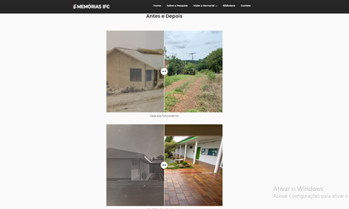
BIBLIOTECA
http://memoriasifcconcordia.com.br/biblioteca/

O espaço biblioteca sugere uma lista de referências para quem tem interesse em aprofundar os temas abordados no site. São artigos científicos, teses, dissertações e livros. A lista está dividida entre os seguintes assuntos principais:
- Pesquisas sobre o IFC campus Concórdia;
- Ensino Agrícola; Educação e Regime Militar;
- Educação Profissional e Tecnológica; IFC e Internato;
- Trote;
- Legislações Ensino Profissional e Tecnológico e Agrícola.

CONTATO
http://memoriasifcconcordia.com.br/contato/

É um espaço dedicado para quem quiser tirar dúvidas, fazer comentários ou até mesmo contribuir com material para atualização do site, permitindo que este projeto tenha continuidade e mantenha a sua característica de contribuir para a preservação da memória da instituição.

REFERÊNCIAS

FOUCAULT, M. Microfísica do poder. 13. ed. Rio de Janeiro: Graal, 1998.

FOUCAULT, M. Vigiar e punir. 35. ed. Petrópolis: Vozes, 2008.

KAPLÚN, G. Material educativo: a experiência de aprendizado. Comunicação & Educação, São Paulo, n. 27, p. 46–60, maio/ago. 2003. Disponível em: https://www.revistas.usp.br/comueduc/article/view/37491. Acesso em: 2 mar. 2021.

ZABALA, A. A prática educativa: como ensinar. Porto Alegre: ArtMed, 1998.

